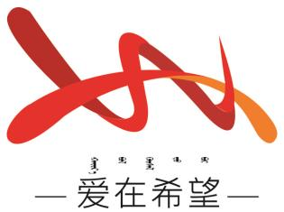

通辽经济技术开发区

新城街道希望新城社区工作简报

主办：希望新城社区党委 2025年4月14日

**国安知识入社区，欢乐游戏护家园**

为铸牢中华民族共同体意识，切实增强社区居民的国家安全意识，营造维护国家安全的浓厚氛围，4月14日，希望新城社区联合通辽市政通社会服务中心共同开展“国安知识入社区，欢乐游戏护家园” 主题活动。

活动现场，来自通辽市政通社会服务中心的志愿者用通俗易懂的语言，深入浅出地为居民们讲解了国家安全的重要性以及涵盖的多个领域，居民们认真聆听，积极提问，现场互动频繁，对国家安全知识有了更为深刻、全面的理解。知识宣讲结束后，便是充满趣味的游戏环节。投壶游戏区域，居民们热情高涨。只见参与者们手持箭矢，全神贯注地瞄准壶口，小心翼翼地投出。现场不时传来箭矢入壶的清脆声响以及周围居民的阵阵喝彩，让居民们体验到了古代娱乐活动的魅力。而后又开始多人配合传接球的游戏，居民们自由组队，每组队员紧密协作。大家站成一排，迅速而又谨慎地将球传递给下一位队友，目标是在最短时间内将球尽可能多地放入指定的桶中。游戏过程中，团队成员之间相互沟通、相互鼓励，现场气氛热烈非凡。在激烈的角逐与欢乐的互动中，居民们提升了团队协作能力。​

此次活动，不仅让居民们在轻松愉快的氛围中学习并掌握了国家安全知识，有效提升了社区居民维护国家安全的意识和能力，同时也进一步推进了“耆幼守护，社志同行”志愿服务项目，极大增强了社区凝聚力与归属感，营造出和谐、互助的社区氛围。

希望新城社区

2025年4月14日

影像资料：

